Facit inför tenta övningar nr 2 faktafrågor den 29 januari 2024

**Uppgift 1.**

Första veckan gick vi igenom vad bokföring innebär. Alla bolag, dvs enskilda firmor, aktiebolag, handelsbolag med flera måste bokföra. Bokföringen mynnar sedan varje år ut till ett bokslut.

Här kommer några frågor.

*A, Vad är en affärshändelse?*

*Försäljning av en vara. En löneutbetalning, avskrivning av en anläggningstillgång t.ex ett fordon. Ett inköp av en tjänst.*

*B, Hur går bokföring till rent praktiskt. Beskriv kortfattat.*

*Samtliga affärshändelser bokförs i ett affärssystem. Kronologisk ordning, har vi kalenderår som räkenskapsår så börjar vi i januari och slutar i december.*

*C, Även om bokföring är lagstadgat kan företaget själv ha nytta av bokföringen.*

*På vilket sätt då?*

*Kunna gå tillbaka och se vad som har hänt. Man kan även följa upp t.ex resultaträkningen för att se hur företaget går. Når vi våra mål.*

**Uppgift 2.**

Bokföringen mynnar ut i ett bokslut som sedan blir till en årsredovisning.

Årsredovisningen är en offentlig handling som man kan hämta upp gratis från olika plattformar som t.ex hitta.se.

*A, Vart skickar bolaget sin årsredovisning?*

*Den skickas till bolagsverket. Senast 7 månader efter räkenskapsårets slut.*

*B, Hur länge måste varje företag spara sitt bokslut?*

Ska sparas i 7 år

**Uppgift 3.**

*A, Varför ligger bolagets aktiekapital på skuldsidan i balansräkningen?*

*Därför att det är bolagets skuld. Den juridiska personen bolaget som har en skuld till aktieägarna som satt in pengar i bolaget.*

*B, Vad är balansomslutning för något?*

Summa tillgångar = balansomslutning.

Summa Ek och skulder = balansomslutning.

De ska vara lika stora på båda sidor.

**Uppgift 4.**

Ett företag har 450 000 kr i fasta kostnader under 2023.

År 2023 har man sålt varor för 3 450 000 kr. Dessa kostade 2 500 000 kr i inköp, dvs KSV, kostnad sålda varor var 2 500 000 kr.

*A, Vad är bruttovinsten?*

950 000 kronor.

*B, Vad ska bruttovinsten täcka?*

Företagets fasta kostnader.

*C, Vad var vinsten?*

500 000 kronor

*D, Vad var vinstmarginalen?*

Cirka 14 procent

**Uppgift 5.**

Vi har arbetat med break-even på kursen, eller nollpunkt som det står i boken.

Ett företag har fasta kostnader på 950 000 kronor.

Man säljer en typ av barncykel. Cykeln kostar 550 kr i inköp och säljs till kund för 1200 kr.

A, Hur många cyklar måste företaget minst sälja för att gå plus minus noll, dvs vad är break-even?

1462 stycken cyklar. 950 000 / 650 TB blir då som sagt 1462 cyklar.

B, Hur många cyklar måste samma företag minst sälja för att dessutom få en vinst på 130 000 kronor? 950 000 + 130 000 = 1 080 000 / 650 TB blir då 1662 cyklar.

**Uppgift 6.**

*Alla företag måste inte ha revisor, men man kan förstås välja en ändå. Men vid vilka gränser måste ett aktiebolag ha revisor?*

*Tre olika kriterier varav två ska vara uppfyllda. Då måste man ha revisor. De tre kriterierna är:*

*Anställda fler än 3, tillgångar till ett värde av mer än 1,5 mnkr samt en omsättning över 3 mnkr.*

**Uppgift 7.**

*Hur skulle ni vilja definiera ett nyckeltal?*

*Ett tal som man visar intresse för, dvs inte vilket tal som helst. Ett tal kan vara intressant för företaget en viss tid och därefter inte vara intressant alls.*

**Uppgift 8.**

*Man kan säga att nyckeltal är bra att använda i framförallt tre olika situationer.*

*Vilka är dessa?*

*När man vill uppnå ett mål inom en viss tid t.ex.*

*Jämförelser över tid. Extern jämfört med andra företag. Internt över åren, omsättningen per anställd har ökat de senaste 4 åren. Blir en trendspaning.*

**Uppgift 9.**

Vad menas med ekonomisk nytta i framtiden när man diskuterar investeringar?

*Investering ska ge något tillbaks. Ekonomisk nytta kan vara både ökade intäkter och / eller minskade kostnader.*

*Investment should give something back. Economic benefit can be both increased revenue and/or reduced costs.*

**Uppgift 10.**

*Varför kan efterkalkylering vara så värdefullt att göra?*

*För att stämma av hur förkalkylen stämde. Lära av detta och dra nytta vid kommande förkalkyler.*

**Uppgift 11.**

*På vilket sätt kan man säga att kalkylering är en förenkling av verkligheten?*

*Istället för att man går in varje dag och kollar valutan så kan man använda en schablonbedömning en månad åt gången.*

*Man tar inte med kostnader av mindre värde som är svåra att beräkna eller av mindre betydelse.*

**Uppgift 12.**

Ett företag som enbart säljer brödrostar hade vid årets början ett lagervärde på 40 000 kr. Vid inventeringen i maj hade man ett lagervärde på 60 000 kr, i september 45 000 kr och vid årets slut 55 000 kr.

*A, Vad var genomsnittslagret för året?*

*40000 + 60000 + 45000 + 55000 = 200000*

*200000 dividerat med 4 mättillfällen = 50000 kr i genomsnittlager.*

**Uppgift 13.**

Ett företag har en relation med en mängd intressenter varav relationer med kunder är en.

Nämn minst 4 andra intressenter som ett företag har en relation till.

* Myndigheter.
* Anställda.
* Leverantörer.
* Kommuner.
* Banken m.fl.

**Uppgift 14.**

Många företag föredrar att leasa istället för att låna och förvärva t.ex en dyr maskin.

Beskriv nedan kort leasing går till?

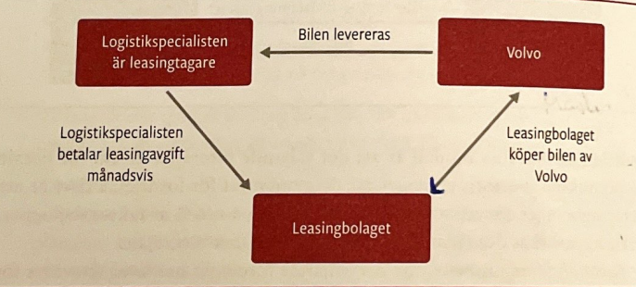

**Uppgift 15.**

Factoring kan ske på minst två olika sätt vilket vi diskuterat på kursen.

Det ena är att finansbolaget köper delar av företagets fakturor. Det andra är det mest vanliga, dvs att företaget belånar sina fakturor hos ett finansbolag.

Beskriv nedan hur fakturabelåning går till med ett finansbolag?

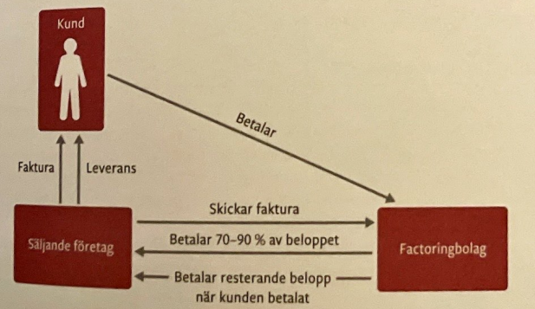

**Uppgift 16.**

Det är inte ovanligt att ett företag tillfälligt får ont om pengar, dvs brist på likvida medel.

Vad kan företaget göra kortsiktigt i en sådan situation?

* Låna in från aktieägare.
* Öppna en checkkredit.
* Föra en dialog med en känd kund om att det mot ränteersättning eller kassarabatt betalar fakturan innan förfallodatum.
* Föra en dialog med en känd leverantör om att få betala något senare, eventuellt med en dröjsmålsränta.